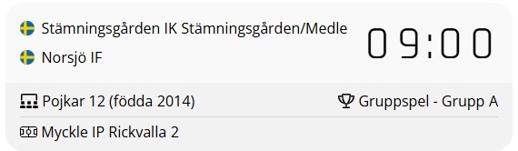

Milo Hansson | Charlie Fürstenhoff | Isac Aronsson
Elias Vikström | Lo Ejrendahl | Nebi Gehbrihiwet
Adam Lindahl | Liam Karbin | Seth Vanes
Wille Berglund | Melker Lindberg | Melker Engman
Frans Marklund | Ture Rosenius | Gustav Söderlund
Alfons Gullstrand

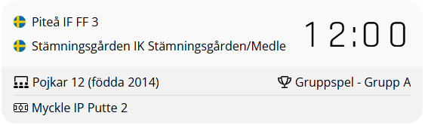

Isac Aronsson | Olle Emthén | Milo Hansson | Alfons Gullstrand
Nebi Gehbrihiwet | Alfred Emthén | Elias Vikström
Seth Vanes | Adriel Maschio Padilla | Adam Lindahl
Melker Engman | Otto Sundbom | Wille Berglund
Gustav Söderlund | Loui Lundgren | Frans Marklund

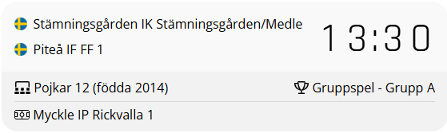
Charlie Fürstenhoff | Isac Aronsson | Olle Emthén
Lo Ejrendahl | Nebi Gehbrihiwet | Alfred Emthén
Liam Karbin | Seth Vanes | Adriel Maschio Padilla
Melker Lindberg | Melker Engman | Otto Sundbom
Ture Rosenius | Gustav Söderlund | Loui Lundgren

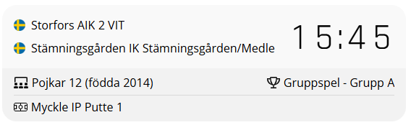
 | Olle Emthén | Milo Hansson | Charlie Fürstenhoff
 | Alfred Emthén | Elias Vikström | Lo Ejrendahl
 | Adriel Maschio Padilla | Adam Lindahl | Liam Karbin
 | Otto Sundbom | Wille Berglund | Melker Lindberg
 | Loui Lundgren | Frans Marklund | Ture Rosenius
Alfons Gullstrand

